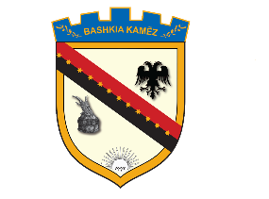
REPUBLIKA E SHQIPËRISË
BASHKIA KAMËZ
Nr._____ prot. Kamëz, më __.__.2021

NJOFTIM PËR SHPALLJE REZULTATI

Në mbështetje të Ligjit Nr. 139/2015, “Për veteqeverisjen vendore, Ligjit Nr.152/2013 “Për nëpunësin civil”, i ndryshuar, VKM-së nr. 242, datë 18.03.2015, i ndryshuar, “Për Plotesimin e vendeve të lira në kategorine e ulet dhe të mesem drejtues”,publikojmë emrin e Kandidatit fitues për konkursin, “Drejtor” pranë Drejtorisë së Rindertimit”

Komiteti i përhershëm i pranimit,në përfundim të proçedurës së testimit me shkrim dhe me gojë,shpall emerin e fituesit për “Drejtor” pranë Drejtorisë së Rindertimit”.
si më poshtë vijon:

- Klodjan Bruçi 74 pike

Komiteti i Përhershem i Pranimit

